**ジャパンバードフェスティバル2024**

**ステージ出演者募集のご案内**

～みなさんの思いをＪＢＦ特設ステージから発信してみませんか～

今秋１１月２日（土）、３日（日）に「人と鳥の共存をめざして」のテーマで開催するジャパンバードフェスティバル（ＪＢＦ）では、手賀沼親水広場内に設置される特設ステージの出演者を募集します。

ステージでは例年、トークやダンス、歌、演奏など様々なパフォーマンスを披露していただいています。野鳥にかかわる活動であればどんなものでも構いません（要相談）。全国から集まったたくさんの方々に向けてＰＲできるまたとない機会ですので、ぜひご応募ください。

**※出演者枠が埋まり次第、応募受付を終了します。**

▼JBF2023ステージの様子

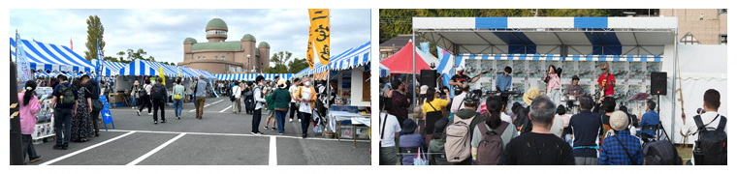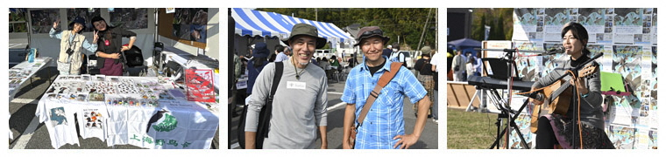

|  |
| --- |
| ≪問合・申込先≫  ジャパンバードフェスティバル実行委員会  ステージコーディネーター  　永井　真人  e-mail：nagaimasatori＠gmail.com |

※通常の出展申込とは申込先が異なりますのでご注意ください。

**ＪＢＦ2024ステージ出演申込書**

●出演タイトル（オフィシャルWEBサイトに掲載する名称です）※長いと文字が小さくなります。

●担当者名（案内や連絡調整をする方です）

●連絡先　住所

電話　　　　　　　　　　　　　　e-mail

●当日の連絡先（上記の方と異なる場合）

氏名　　　　　　　　　　　　　　電話

●希望する出演内容（ステージ出演者のみご記入ください）

|  |
| --- |
|  |

●来場者へひとこと（JBFホームページで紹介させていただきます。200字程度でお書きください）

|  |
| --- |
|  |

●出演が確定した段階で、JBFオフィシャルWEBサイト用の出演者プロフィールおよび画像の送付を依頼いたします。